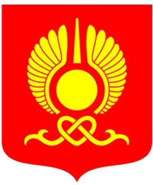
РОССИЙСКАЯ ФЕДЕРАЦИЯ
РЕСПУБЛИКА ТЫВА
ХУРАЛ ПРЕДСТАВИТЕЛЕЙ ГОРОДА КЫЗЫЛА

ПОСТАНОВЛЕНИЕ

От 13 декабря 2016 года г.Кызыл № 71

Об отчете об исполнении бюджета городского округа «Город Кызыл Республики Тыва» за 9 месяцев 2016 года

В соответствии с Бюджетным кодексом Российской Федерации, Положением «О бюджетном процессе в городском округе «Город Кызыл Республики Тыва», утвержденным решением Хурала представителей города Кызыла от 11 ноября 2008 года № 44, руководствуясь статьей 72 Устава городского округа «Город Кызыл Республики Тыва», принятого решением Хурала представителей города Кызыла от 5 мая 2005 года № 50,

Хурал представителей города Кызыла ПОСТАНОВИЛ:

1. Принять к сведению отчет об исполнении бюджета городского округа «Город Кызыл Республики Тыва» за 9 месяцев 2016 года.
2. Настоящее постановление вступает в силу со дня его принятия.

Глава города Кызыла Д.Оюн

